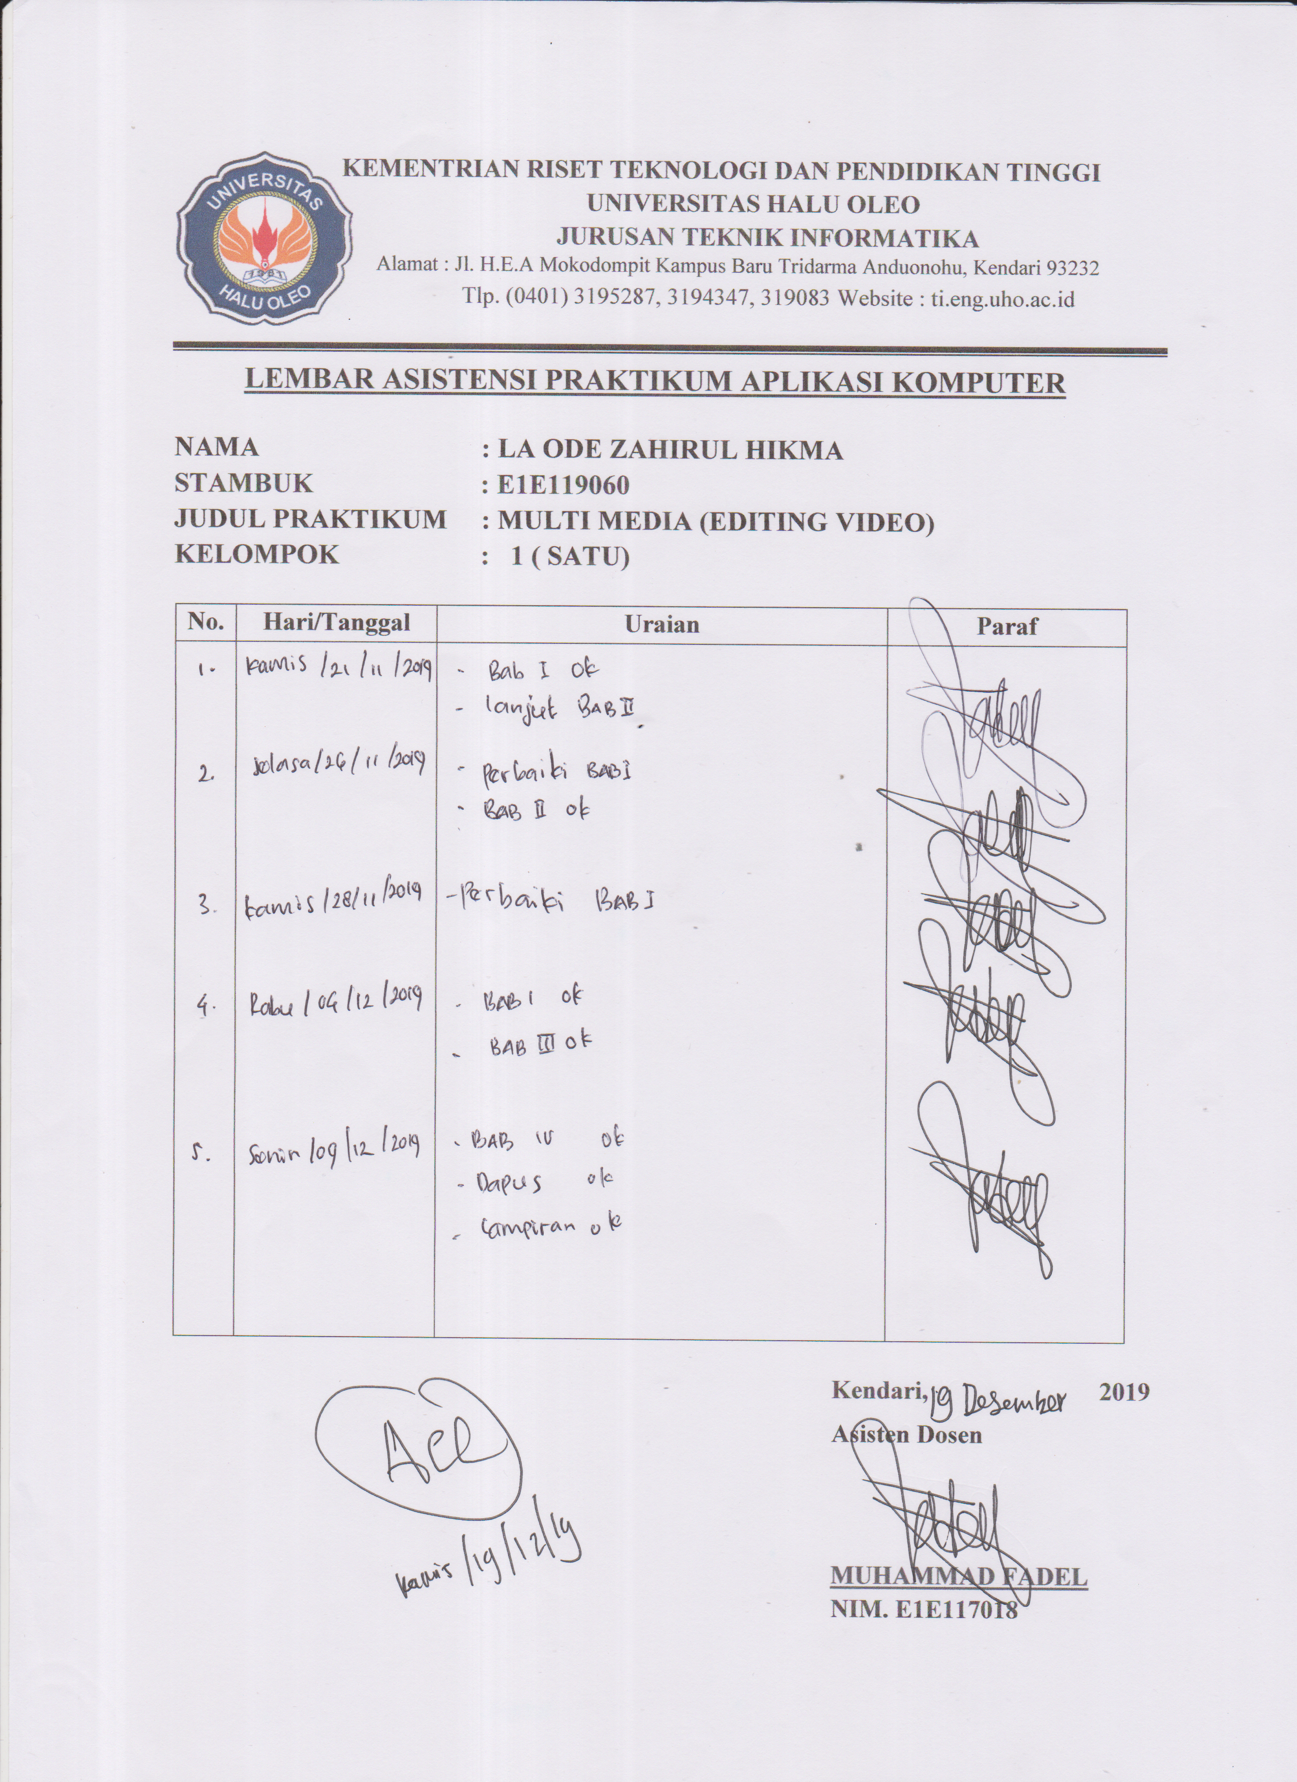

**BAB I**

**PENDAHULUAN**

1. **Landasan Teori**
2. Pengertian Multimedia

Multimedia adalah suatu sarana atau media melalui penggunaan komputer dalam menggabungkan dan menyajikan suara, teks, animasi, audio dan video dengan alat bantu dan koneksi sehingga pengguna dapat bernavigasi, [berinteraksi](https://jagad.id/pengertian-interaksi-sosial-syarat-macam-jenis-contoh-dan-tujuan/), berkarya dan [berkomunikasi](https://jagad.id/proses-komunikasi-adalah-dan-penjelasan-unsur-komunikasi-lengkap/). Multimedia sangat umum digunakan dalam dibidang informatika.

Kata multimedia berasal dari 2 kata, yaitu kata multi yang memiliki arti banyak, beranekaragam dan kata media yang berarti alat yang digunakan untuk menyampaikan, meneruskan sesuatu. Jadi multimedia adalah sebuah sarana yang beranekaragam yang berfungsi sebagai alat untuk meneruskan elemen informasi seperti teks, gambar, video, dan suara.

1. Sejarah dan perkembangan multimedia

Sebenarnya sejarah multimedia itu berawal dari sebuah teater. Bukanlah berawal dari sebuah komputer seperti yang digunakan sekarang. Dulu sebelum munculnya komputer, teater merupakan pertunjukan yang ramai ditonton pada masa itu. Pertunjukan tersebut biasanya membutuhkan lebih dari satu peralatan. Peralatan inilah kemudian disebut sebuah media dan pertunjukan tersebut disebut pertunjukan multimedia.

Pada saat itu, [teater multimedia](https://www.baguz.net/tag/teater-multimedia/" \t "_blank" \o "teater multimedia)mencangkup sebuah monitor, karya pertunjukan seni manusia dengan diiringi *synthesizer band*. Sistem multimedia seperti ini sudah mulai digunakan pada akhir tahun 1980-an. Tepatnya pada tahun 1987 saat diperkenalkannya sebuah *hypercard* oleh *Apple*. Selain itu juga mulai di umumkan yang sebuah perangkat lunak *Audio Visual Connecting* (AVC), *Video adapter card* untuk PS/2 oleh IBM pada tahun 1989. Sejak itulah sejarah multimedia dimulai. Dari dua pelopor perusahaan tersebut membuat setiap pemasok perangkat keras dan perangkat lunak beralih ke multimedia. Ini berdasarkan bukti pemasaran 700 produk dan sistem multimedia pada tahun 1994.

Sebuah citra visual dengan mudah dapat dipadukan ke sebuah sistem perangkat lunak yang terdapat pada perangkat keras seperti dari kamera video ke pita atau piringan video dan *scanner optic*. *Input* audio dapat dimasukan lewat *microfon*, kemudian ke kaset pita atau *Compact Disk*. Sebenarnya pada tahun 70-an, komputer dapat memecahkan masalah keterlambatan sebuah pekerjaan. Tetapi komputer ini juga dapat berfungsi sebagai perangkat multimedia karena dapat meneruskan informasi dan memberikan hiburan kepada penggunanya. Mungkin pada saat itu komputer bukanlah barang mewah lagi, melainkan perangkat yang menjadi kebutuhan manusia dalam bekerja saat itu. Inilah bukti perkembangan evolusi teknologi komputer menuju ke perangkat [komputer multimedia](https://www.baguz.net/tag/komputer-multimedia/" \t "_blank" \o "komputer multimedia).

1. Editing Video

Pengeditan video adalah proses manipulasi dan mengatur ulang pengambilan video untuk membuat karya baru, seperti:

1. Mengatur ulang, menambah dan/atau menghapus bagian klip video dan/atau klip audio.
2. Menerapkan koreksi warna, filter, dan perangkat tambahan lainnya.
3. Membuat transisi antar klip.
4. Penambahan teks/judul dan narasi.
5. Penambahan *transition*, *effect*, *sound*, *sound effect*.

Pada dasarnya terdapat dua tahapan utama dalam proses pembuatan suatu video sebelum siap untuk ditayangkan, tahap pertama adalah tahap perekaman video yang biasa dilakukan oleh seorang atau lebih kameramen, pada proses ini akan dihasilkan rekaman video mentah, dan tahap kedua adalah tahap pengeditan video yang biasa dilakukan oleh seorang atau lebih *video editor*.

Tujuan dari proses *video editing* adalah membuat suatu rekaman video mentah menjadi suatu tampilan video yang menarik dan lebih nyaman untuk dinikmati.

Pada proses *video editing* ini dapat dipilah-pilah bagian mana dari video mentah yang diinginkan dan membuang bagian-bagian dari video mentah yang tidak diinginkan (seperti tayangan video yang tidak jelas, buram, tidak fokus, terlalu goyang, dan lain-lain), dan juga hasil rekaman video yang terlalu gelap atau terang, ataupun warnanya yang terlalu kuning/merah/biru dapat diperbaiki. Selain itu dalam proses *video editing* ini juga dapat digabungkan antara foto dengan video, serta mengambil foto dari video.

1. Komponen/Elemen Editing Video (*Grammar of The Edit*)

Dalam proses *editing* potongan-potongan videotidak hanya digabungkan begitu saja, namun ada beberapa komponen yang harus diperhatikan dan diketahui dalam pembuatan editing video. Komponen-komponen atau variable tersebut sering disebut dengan istilah “Grammar of The Edit”. Adapun yang disebut *Grammar of the edit* adalah sebagai berikut :

1. Motivasi

Motivasi pada sebuah film bertujuan untuk mengiring dan memperjelas gambar selanjutnya. Motivasi pada sebuah film berupa gambar-gambar seperti jalanan kota, gunung, laut, awan, dan sebagainya sering kali ditampilkan sebelum gambar utama (subjek/objek). Selain gambar, motivasi dapat juga dimunculkan dalam bentuk audio, misalnya : suara telepon, air, ketukan pintu, langkah kaki, dan sebagainya. Motivasi dapat juga berupa perpaduan gambar dan audio.

1. Informasi

Informasi pada sebuah film bertujuan adalah arti dari sebuah gambar yang tampil mempunyai maksud dan tujuan atau mengimpormasikan sesuatu.

1. Komposisi

Komposisi merupakan satu aspek penting bagi editor yang bertujuan untuk pemahaman tentang komposisi gambar yang baik atau bagus. Bagus di sini artinya memenuhi standar yang sudah disepakati atau sesuai dengan Cameraworks.

1. Continuity

*Continuity* pada sebuah film bertujuan untuk suatu keadaan di mana terdapat kesinambungan antara gambar satu dengan gambar sebelumnya. Sedangkan fungsi dari *continuity* adalah untuk menghindari adanya *jumping* (adegan yang terasa meloncat), baik itu pada gambar atau audio.

1. Tittling

*Tittling* adalah semua huruf yang diperlukan untuk menambah informasi gambar. Misalnya, judul utama, nama pemeran, dan tim kreatif.

1. Sound

*Sound* dalam *editing video* dapat dibagi berdasarkan fungsinya, diantaranya sebagai berikut :

1. Original Sound

*Original Sound* adalah semua audio (suara asli) subjek atau objek yang diambil bersama dengan pengambilan gambar atau visual.

1. Atmosfer

Atmosfer adalah semua suara latar (*backsound*) yang ada di sekitar subyek atau obyek. Misalnya, suara angin berhembus, gemericik air, hiruk pikuk pasar, suara lalu lintas jalan dan lain-lain.

1. Sound Effect

*Sound effect* adalah semua suara ditambahkan ketika *editing*, bisa merupakan suara orisinal ataupun atmosfer. Misalnya suara teriakan, gempa bumi, tabrakan mobil dan lain-lain.

1. Music Illustration

*Music illustration* adalah semua jenis bunyi-bunyian atau nada, baik itu secara akustik maupun electrik yang dihasilkan untuk memberi illustrasi atau kesan kepada emosi (*mood*) penonton seakan-akan turut terlibat didalamnya. Misalnya, orang yang sedang menangis sebaiknya diberi musik sendu atau sedih.

1. Tahap-Tahap Editing Video

Adapun tahap-tahap dalam editing video adalah sebagai berikut :

1. Logging

Mencatat dan memilih gambar yang kita pilih berdasarkan *time code* yang ada dalam masing-masing kaset berdasarkan *script continuity report* (catatan *time code*).

1. Capturing

Proses pemilihan (*transfer*) gambar yang terdapat dalam kaset video (*tape*) kedalam komputer.

1. Offline Editing

Proses pemilihan (*selection*) dan penyusunan shot (*juxta position*) sesuai dengan susunan skenario tanpa menerapkan efek-efek tertentu.

1. Online Editing

Proses penambahan efek-efek tertentu seperti efek transisi, efek warna, efek gerak, *caption*, dan efek-efek lainnya sesuai dengan kebutuhan cerita.

1. Sound Scoring

Proses pemilihan materi audio seperti ilustrasi musik, atmosfir, dan *sound effect* sesuai dengan kebutuhan cerita.

1. Mixing

Proses pencampuran dan pengaturan materi audio mulai dari pengaturan level suara hingga pengaturan *filler* ilustrasi musik untuk menekankan kondisi emosi tertentu.

1. Rendering

Proses penyatuan seluruh format file yang ada dalam timeline menjadi satu kesatuan yang utuh.

1. Eksport

Proses pemilihan (transfer) hasil penyuntingan kedalam bentuk yang sesuai dengan kebutuhan seperti VCD, DVD, mauoun kaset video (tape).

1. Metode Editing Video

Terdapat beberapa metode dalam pengeditan video dan masing-masing metode ini mempunyai proses yang berbeda. Adapun metode dalam editing video adalah sebagai berikut :

1. Film splicing/penyambungan film

Secara teknis metode ini bukanlah video editing, tapi film editing. Namun, amat penting untuk mengetahui metode ini karena metode ini adalah metode edit pertama yang digunakan untuk mengedit gambar-gambar bergerak atau hidup. Secara konseptual metode ini adalah dasar dari semua editing video.

Berdasarkan tradisi, metode ini dilakukan dengan memotong bagian film, mengolahnya dan membuang bagian yang tidak diperlukan. Proses yang digunakan masih secara langsung dan mekanikal. Secara teori, penyambungan film dilakukan dengan gunting dan tape peyambung, namun kenyataannya banyak dilakukan dengan menggunakan mesin penyambung.

1. Tape to tape (linear)

Metode linear adalah metode origin elektronik sebelum penggunaan komputer dikenal pada sekitar tahun 1990. Meski saat ini metode ini tidak mejadi pilihan favorit, tapi dalam hal-hal tertentu motode ini masih banyak digunakan. Keterampilan dalam metode editing ini, diyakini akan sangat bermanfaat dalam jangka waktu yang panjang. Dalam metode linear editing video dilakukan dengan mengcopy secara selektive dari satu *tape* ke *tape* yang lain. Dalam metode ini setidaknya digunakan dua tape, satu sebagai sumber dan satu sebagai perekam/*recorder*.

1. Digital/komputer (non-linear)

Dalam metode ini, gambar atau *clip* ditangkap dan disimpan dalam hardrive/harddisk dan diedit dengan menggunakan perangkat lunak/program atau *software* tertentu. Namun, setelah editing selesai, gambar kembali dipindahkan ke kaset tape atau ke optikal disk/cd. Metode ini mempunyai keuntungan yang signifikan dari linear editing. Khususnya, karena metode ini sangat fleksibel. Editor dapat mengedit gambar sesuka hati dan tidak perlu dilakukan secara linear, inilah sebabnya metode ini disebut non-linear.

Kekurangan dari metode ini, adalah amat bergantung pada perangkat keras/*hardware* dan perangkat lunak/*software* yang kita miliki.

1. Live Editing

Dalam situasi tertentu, misal dalam kondisi siaran langsung, beberapa kamera dan video disambungkan dengan sentral *mixing* dan *control*, dan diedit dalam saat itu juga. Contoh paling *real* dari *live editing* ini adalah dalam siaran langsung yang kita lihat di televisi.

1. Adobe Premiere Pro

Untuk melakukan editing video tentunya seseorang harus mempunyai *software*/aplikasi yang dapat digunakan dengan fungsi yang telah ada sehingga mempermudah penggunanya, adapun salah satu*software* atau aplikasi editingvideo untuk PC atau LaptopadalahAdobe Premiere *Pro.*

Adobe Premiere Pro adalah aplikasi editing video yang sering digunakan oleh profesional. *Software* video editing ini sendiri dikembangkan oleh *Adobe.*

Adobe Premiere Pro banyak digunakan sebagai *software* editing video*Youtuber* terkenal. Jelas hal ini karena bukan hanya mudah digunakan tapi juga memiliki fitur yang lengkap.Adobe Premiere adalah program [Video Editing](http://www.ilmugrafis.com/adobe-premiere.php) yang dikembangkan oleh [Adobe](http://www.adobe.com/" \t "_blank). Program ini sudah umum digunakan oleh rumah-rumah produksi, televisi dan praktisi di bidangnya. Keuntungan belajar melakukan edit video menggunakan Adobe Premiere adalah program ini sebenarnya mudah dipelajari dan dalam waktu singkat Anda dapat mencapai tingkat mahir walaupun sekarang masih pemula. Dengan latihan tentunya.

Adobe Premier lebih dikhususkan untuk merangkai gambar, video dan audio, bukan untuk animasi karena untuk animasi kita bisa memakai [Adobe After Effect](http://www.ilmugrafis.com/after-effect.php). Namun *Adobe Premier* terdapat beberapa trik rahasia yang dapat menampilkan multimedia yang lebih menarik. Oleh karena itu adobe premier dapat digabungkan oleh multimedia lainnya seperti [3D Studio Max](http://www.ilmugrafis.com/3dmax-studio.php), After Effects, Adobe Photoshop dan Utility multemedia lainnya.

Dengan menguasai adobe premier Pro anda akan mampu menyusun video event seperti pernikahan, video klip music, film cerita, video profil, showreel dll. Bagi orang awam ketika pertama membuka adobe premier mungkin akan sangat rumit. namun jika terus dilatih dengan metode pembelajaran tutorial sistematis, maka secara otomatis anda akan memehami tools dan fungsi-fungsi yang ada di adobe premier pro.

Program Adobe Premiere adalah bagian dari Adobe Creative Suite, sebuah rangkaian dari [desain grafis](http://www.ilmugrafis.com/index.php), video editing, dan pengembangan aplikasi web yang dibuat oleh Adobe Systems. Premiere Pro mendukung banyak kartu video editing dan plug-in untuk percepatan proses, tambahan mendukung format file, dan video / audio efek. Premiere Pro CS4 adalah versi pertama yang akan dioptimalkan untuk 64-bit sistem operasi meskipun tidak natively 64-bit.

Premiere Pro merupakan penerus untuk mendesain ulang Adobe Premiere, dan diluncurkan pada tahun 2003. Premiere Pro merujuk ke versi dirilis pada tahun 2003 dan kemudian, sedangkan Premiere merujuk pada rilis sebelumnya. Meskipun dua versi Premiere Pro hanya didukung Windows, Premiere Pro CS3 tersedia baik untuk Windows dan Mac OS (hanya berbasis Intel Mac yang didukung) membuatnya menjadi salah satu dari beberapa lintas platform NLEs tersedia.

Adobe Premiere Pro digunakan oleh broadcasters seperti BBC dan The Tonight Show. Telah digunakan dalam fitur film, seperti Dust to Glory, Captain Abu Raed, dan Superman Returns (untuk video capture proses), dan tempat-tempat lainnya seperti Madonna’s Confessions Tour.

Premiere Pro mendukung editing video berkualitas tinggi di hingga 4K x 4K resolusi, di hingga 32-bit per channel warna, baik dalam dan RGB YUV. Audio-contoh tingkat mengedit, VST audio plug-in mendukung, dan 5,1 surround sound pencampuran tersedia untuk audio fidelity tinggi. Premiere Pro dari arsitektur plug-in memungkinkan untuk impor dan ekspor format diluar dari kendala atau QuickTime DirectShow, mendukung berbagai jenis file audio dan video format dan codec pada kedua MacOS dan Windows.

Versi 1,5 ditingkatkan dukungan untuk video definisi tinggi konten, dan manajemen proyek baru ditambahkan alat dan filter baru. Hal ini juga termasuk dukungan untuk 24p panjangnya. Versi 1.5.1 menambahkan dukungan untuk HDV. Versi 2.0 lebih refines 24p dan HDV editing, dan merupakan yang pertama NLE utama untuk mendukung natively Canon 24F format pada kamera seperti Canon XL H1, dengan tambahan update. Sejak versi 2.0, Premiere Pro telah memerlukan prosesor yang mendukung SSE2, yang tidak tersedia di beberapa prosesor tua.

Pada Premiere Pro CS3 ditambahkan dukungan untuk output ke Blu-ray Disc, dan Flash MPEG-4/H.264 berbasis situs web, serta Waktu Remapping, yang mudah-di-gunakan variabel Fram rate pelaksanaan. Dimulai di Premiere Pro CS3, Adobe Encore disertakan untuk authoring menu dan interaktivitas untuk DVD, Blu-ray discs, dan Flash untuk proyek web. Adobe OnLocation (sekarang lintas platform pada CS4) juga termasuk untuk direct-to-disc rekaman dan monitoring. Perbaruan untuk Premiere Pro CS3 asli telah menambahkan dukungan untuk kamera format file baru. 3,1 ditambahkan asli Panasonic P2 MXF impor, mengedit, dan ekspor DVCPRO, DVCPRO HD DVCPRO50 dan material. 3,2 ditambahkan asli XDCAM HD EX dan impor dan mengedit.

Dengan menguasai Adobe Premiere *Pro,* pengguna bisa menyusun video *event* seperti pernikahan, musik video klip, film, video profil, dan lainnya secara profesional. Adobe Premiere Pro ini sangat cocok untuk digunakan untuk pengguna yang menjalani pekerjaan profesional sebagai video editor. Sayangnya, untuk menggunakan Adobe Premiere Pro versi terbaru pengguna harus melakukan biaya berlangganan per bulan yang tergolong cukup mahal.

Adapun kelebihan dari *software* editing video Adobe Premiere Pro adalah sebagai berikut:

1. Fitur pengeditan lengkap untuk kalangan profesional.
2. Sudah teruji di kalangan *YouTuber*,*filmmaker*, dan penggiat video lainnya.

Adapun kekurangan dari *software* editingvideo Adobe Premiere Pro adalah sebagai berikut:

1. Biaya *subscription* per bulan yang terbilang mahal.
2. Untuk pemula butuh beberapa waktu untuk melakukan penyesuaian.
3. **Tujuan**

Adapun tujuan dari dilaksanakannya Praktikum Multimedia (Editing Video) ini adalah sebagai berikut.

1. Untuk mengetahui apa saja *tools* yang ada pada Adobe Premiere Pro dan bagaimana penggunaanya.
2. Untuk mengetahui bagaimana cara melakukan editing video dengan *software* editing video seperti Adobe Premiere *Pro.*
3. **Manfaat**

Adapun manfaat yang dapat diambil dari Praktikum Multimedia (Editing Video) ini adalah sebagai berikut.

1. Dapat memahami mengenai *tools* dan penggunaannya di *software* editing video Adobe Premiere *Pro.*
2. Dapat memahami bagaimana proses *editing video* pada *software editing* video seperti Adobe Premiere *Pro.*

**BAB II**

**METODOLOGI PRAKTIKUM**

1. **Waktu dan Tempat**
   * 1. Waktu

Adapun waktu pelaksanaan praktikum Multimedia (Editing Video) adalah hari Jum’at, 15 November 2019 pada pukul 13:30-14:30 WITA.

* + 1. Tempat

Adapun tempat pelaksanaan praktikum Multimedia (Editing Video) di Laboratorium *Computer Science and Artificial Intellegence*, Teknik Informatika, Fakultas Teknik, Univesitas Halu Oleo.

1. **Alat dan Bahan**
2. Alat

Adapun alat yang digunakan pada praktikum Multimedia (Editing Video) dapat dilihat pada tabel berikut :

Tabel 2.1 Alat

|  |  |  |
| --- | --- | --- |
| No. | Nama Alat | Fungsi |
| 1.  2. | Laptop  Adobe Premiere | Sebagai media yang digunakan untuk menjalankan aplikasi.  Sebagaisuatuapikasiatau*software*untukediting video. |

1. Bahan

Adapun bahan yang digunakan pada praktikum Multimedia (Editing Video) dapat dilihat pada tabel berikut :

Tabel 2.2 Bahan

|  |  |  |
| --- | --- | --- |
| No. | Nama Bahan | Fungsi |
| 1. | Modul Praktikum | Sebagai paduan tertulis pada pelaksanan praktikum Multimedia(Editing Video). |

1. **Prosedur Kerja**

Adapun prosedur kerja atau langkah-langkah yang dilakukan pada praktikum Multimedia (Editing Video) ini adalah :

1. Pertama setiap anggota kelompok diarahkan untuk masuk lab sesuai dengan perintah asisten dosen, dengan syarat sudah mengumpul tugas pendahuluan kepada asisten dosen, membawa modul, dan juga memakai ID card.
2. Setiap anggota kelompok wajib mempelajari modul sebelum melakukan praktikum.
3. Sebelum setiap anggotakelompok masuk lab, asisten dosen telahmenyiapkan alat lab, asisten dosen telah menyiapkan alat dan bahanpraktikum.
4. Setelah itu setiap anggota kelompok bergiliran sesuai dengan kelompok diberikan kesempatan untuk mengamati, menjelaskan dan menjawab pertanyaan asisten dosen mengenai Multimedia (Editing Video).
5. Praktikum selesai, setiap kelompok merapikan lab dan keluar, dengan catatan merapikan kembali *lab*.

**BAB III**

**PEMBAHASAN**

1. **Pengenalan Aplikasi**
2. Tampilan Awal Adobe Premiere Pro

Sebelumnya Pastikan bahwa Adobe Premiere Pro sudah terinstall, Sekarang Kita mulai dengan membuka Adobe Premiere Pro, pilih Start > All Programs > Adobe Premiere Pro. Tampilan awal program seperti gambar berikut.

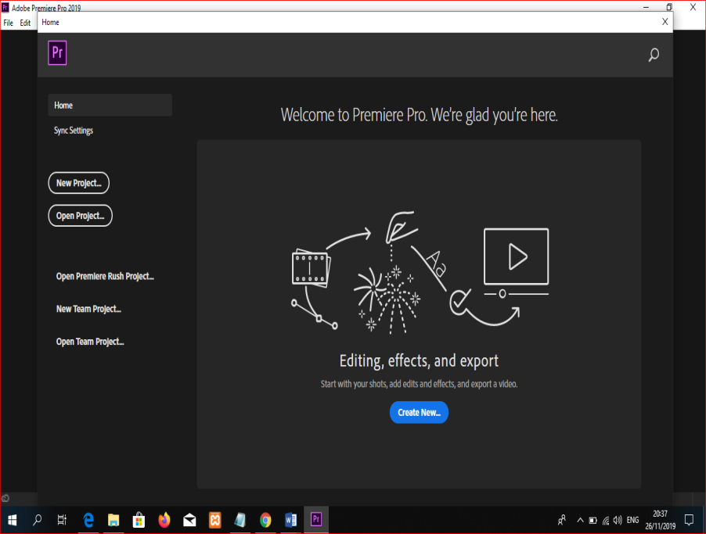

Gambar 3.1 Tampilan awal Adobe Premiere Pro

1. Membuat Project Baru

Setelah menjalankan Adobe Premiere Pro maka langkah selanjutnya adalah membuat project baru:

1. Klik tombol New Project yang terdapat pada kotak dialog pembuka. Maka akan tampil kotak dialog New Project

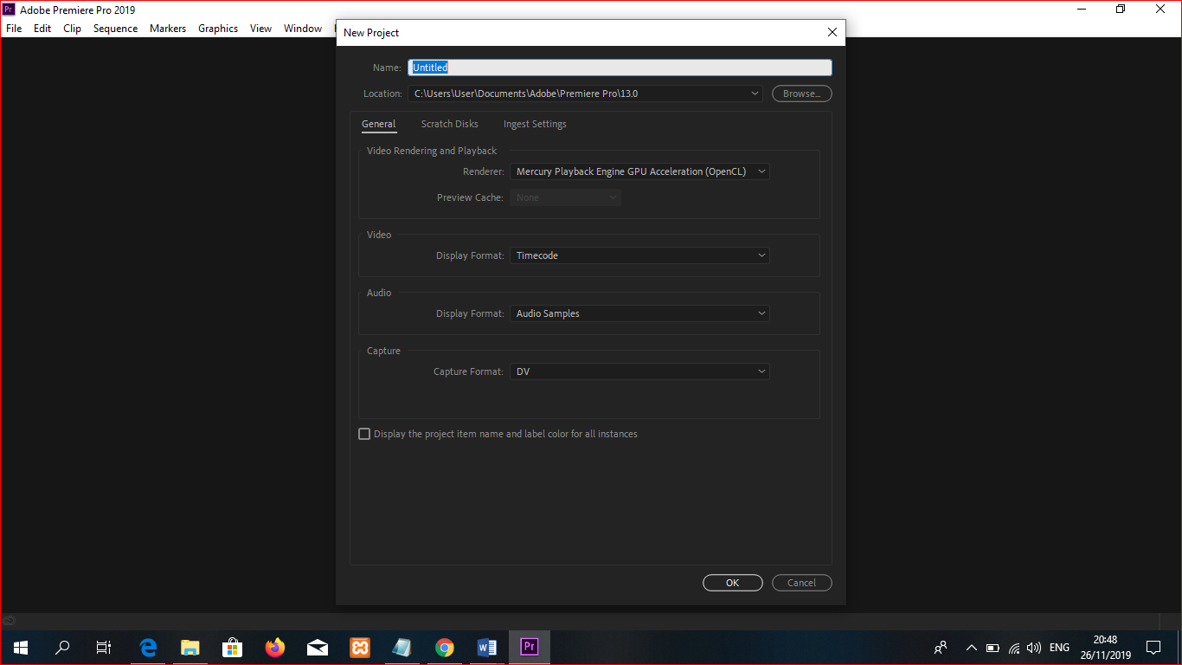

Gambar 3.2 Tampilan New Project

1. Masukkan Nama Project dan atur lokasi tersimpannya project video,

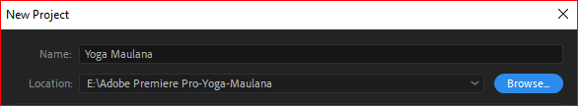

Gambar 3.3 Tampilan Nama Project

1. Setelah memasukkan nama dan mengatur lokasi project klik tombol OK,
2. Dan kini kamu memasuki layar kerja dari Adobe Premiere.

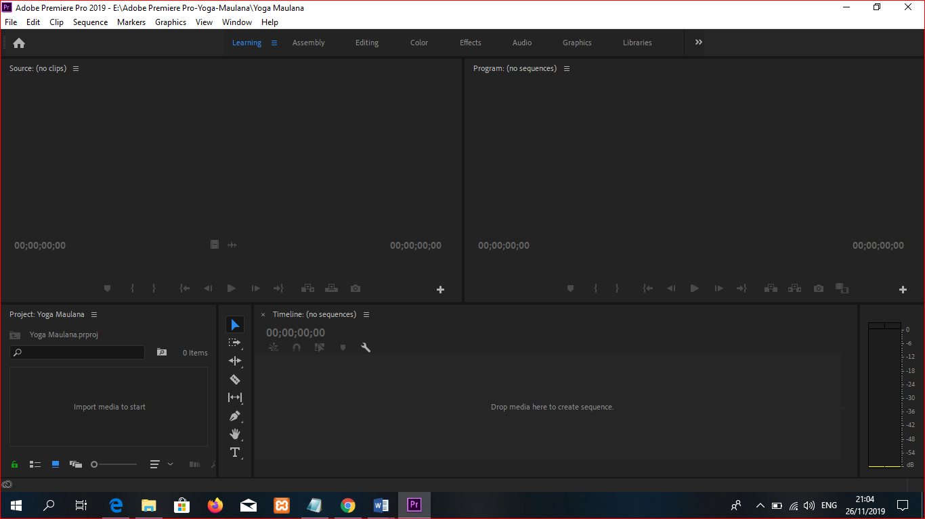

Gambar 3.4 Tampilan Layar kerja Adobe Premiere

1. Mengenal Area Kerja Adobe Premiere
2. Project Window

Project Window adalah tempat dimana Anda menyimpan *clip/footage* (sebutan bagi file yang digunakan dalam digital video production) yang berupa file image, audio, title dan video yang akan digunakan dalam proses editing. Project Window memiliki beberapa bagian yaitu *Tab Project* yang berisi daftar clip dan *Tab Effects* yang berisikan daftar efek audio, transisi audio, efek video dan transisi video.

1. Tab Project : untuk menampung daftar clip video, footage foto, audio.

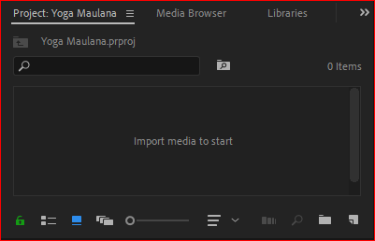

Gambar 3.5 Tampilan Layar kerja Tab Project Windows

1. Tab Effect : daftar efek video dan audio serta beberapa efek transisi video dan audio.

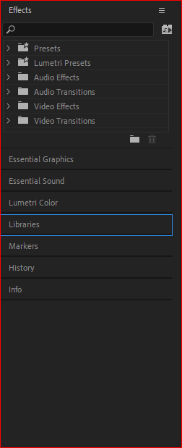

Gambar 3.6 Tampilan Layar kerja Tab EffectWindows

1. Monitor Window Monitor

Window terdiri dari Source Monitor Window dan Sequence Monitor Window, di sebelah kiri merupakan Source Monitor Window, sedangkan sebelah kanan merupakan Sequence Monitor Window. Source Monitor Window sangat berguna dalam proses trimming video nantinya, dan Sequence Monitor Window digunakan untuk melihat preview hasil editing pada Timeline.

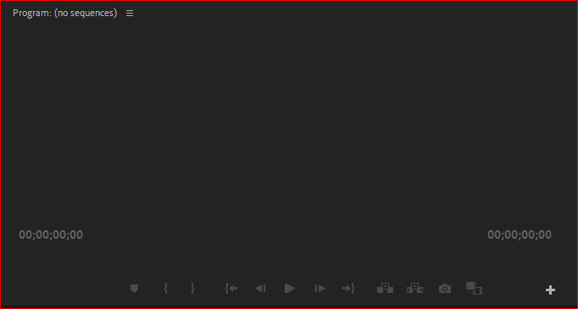

Gambar 3.7 Tampilan Layar kerja MonitorWindows

1. Timeline Window

Timeline Window adalah tempat untuk menyusun dan menempatkan clip/footage untuk kemudian diedit. Dinamakan timeline karena bekerja berdasarkan waktu (secara horisontal), sedangkan secara vertikal Timeline dibagi dalam “track”, yang terdiri dari track Video dan Audio. Adobe Premiere Pro menggunakan format SMPTE dalam satuan waktunya. SMPTE (Society of Motion Picture dan Television Engineers) adalah organisasi dari orang-orang film dan televise internasional. Satuan format SMPTE adalah berdasarkan Jam : Menit : Detik : Frame. Misalnya posisi 00: 05: 15: 19 artinya kita berada pada posisi menit ke-5, detik ke-15 dan frame ke-19. Dengan format ini kita akan tahu durasi dari sebuah movie.

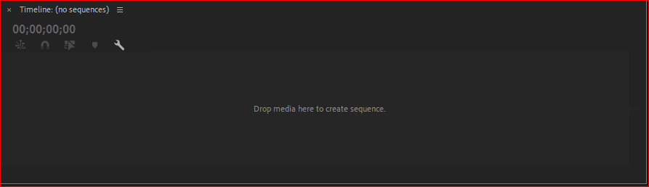

Gambar 3.8 Tampilan Layar kerja Timeline Windows

1. Tools Window

Tools Window berisikan tombol Selection Tool, Track Selection Tool, Ripple Edit Tool, Rolling Edit Tool, Rate Scratch Tool, Razor Tool, Slip Tool, Slide Tool, Pen Tool, Hand Tool, Zoom Tool yang nantinya banyak digunakan dalam proses editing video.



Gambar 3.9 Tampilan Layar kerja ToolsWindows

1. Clip Controls Window

Clip Window ini adalah tempat kita mengontrol atau mengatur effect dari sebuah clip yang kita gunakan.

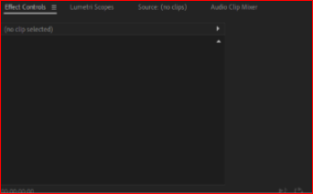

Gambar 3.10 Tampilan Layar kerja Clip ControlsWindows

1. Import File

Dalam video terdapat istilah footage yang berarti bahan kita untuk mengedit dalam hal ini berupa rekaman pengertian footage sendiri adalah dalah materi mentah hasil rekaman langsung dari kamera film atau kamera video yang harus melalui pengeditan untuk membuat gambar bergerak (motion picture), video klip, acara televisi, atau karya serupa. Footage hanya merujuk pada gambar yang direkam, seperti stok film, kaset video atau klip digital. Untuk melakukan pengeditan suatu video, terlebih dahulu kita meng-impor file kita perlukan, dengan cara klik menu File>Import (Ctrl+I) atau klik kanan pada windows project dan pilih import, di sini kita bisa meng-impor file video, audio dan image.

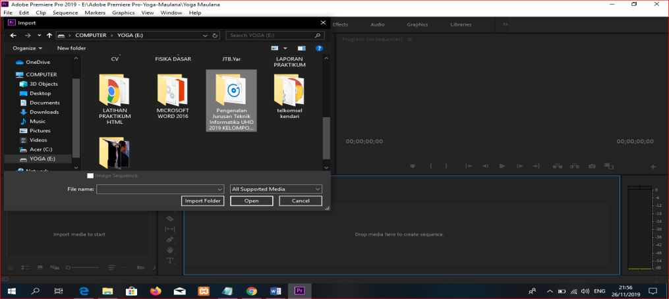

Gambar 3.11 Tampilan Layar kerja Import File

Setelah kita memilih video yang akan di import, otomatis video akan tersimpan di Project Yoga Maulana (sebelah kiri bawah). Dan apabila ingin mengimport beberapa video dari sebuah folder dapat dengan cara memilih folder kemudian menekan tombol Import Folder.

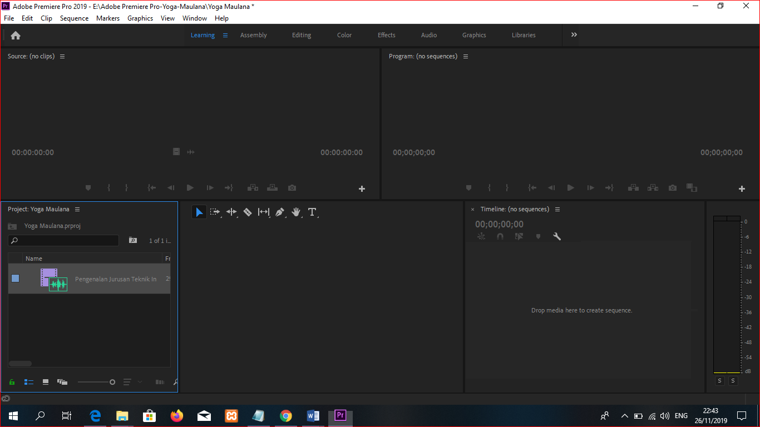

Gambar 3.12Tampilan Import file tersimpan di Tab Project Windows

dan untuk melihat video didalam folder, klik kiri dua kali dan akan membuka folder tersebut

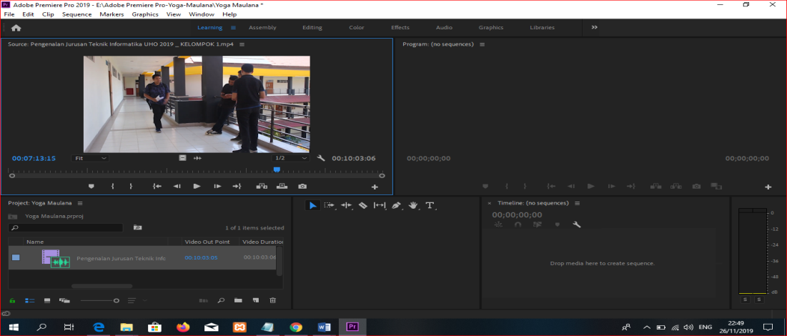

Gambar 3.13 Tampilan Video Project

Untuk kembali dapat dilihat pada bar bagian atas Project Window dan pilih Project Yoga Maulana

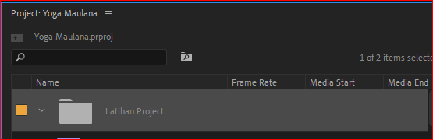

Gambar 3.14 Tampilan New bin Project

Pada bagian bawah Project window kita dapat membuat sebuah folder agar dapat mempermudah dalam proses pengeditan

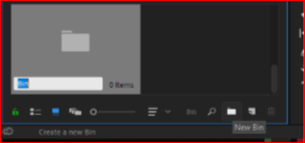

Gambar 3.15 Tampilan Sebuah folder

Disini kita akan membuat folder audio dan image, jadi buat lah folder degan nama audio dan image. Lalu import audio dan image yang akan dipakai sesuai dengan foldernya, caranya sama dengan mengimport video (Ctrl + I) atau dengan cara mendrag ke layer project window.

1. Sequence

Pengerjaan project di Premiere Pro ini menggunakan sequence, maka kita akan membuat sequence dari clips yang kita kerjakan. Dan kita akan membuat sequence sebelum kita bisa menambah clip ke sequence. Saat kita membuat sebuah sequence, maka sequence yang dibuat akan muncul di Project panel dengan beberapa clip yang sudah dimasukkan. Kita bisa membuat sequence sebanyak yang kita mau di satu project.

Untuk membuat sebuah sequence dapat menekan icon new item dibawah dan memilih sequence

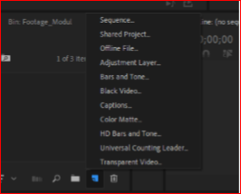

Gambar 3.16klik icon new kemudian pilih sequence

Dalam hal ini sequence mengatur kualitas sebuah video yang nantinya akan kita ekspor, disini kita menggunakan preset yang sudah tersedia yaitu Digital SLR > 1080p > DSLR 1080p30.

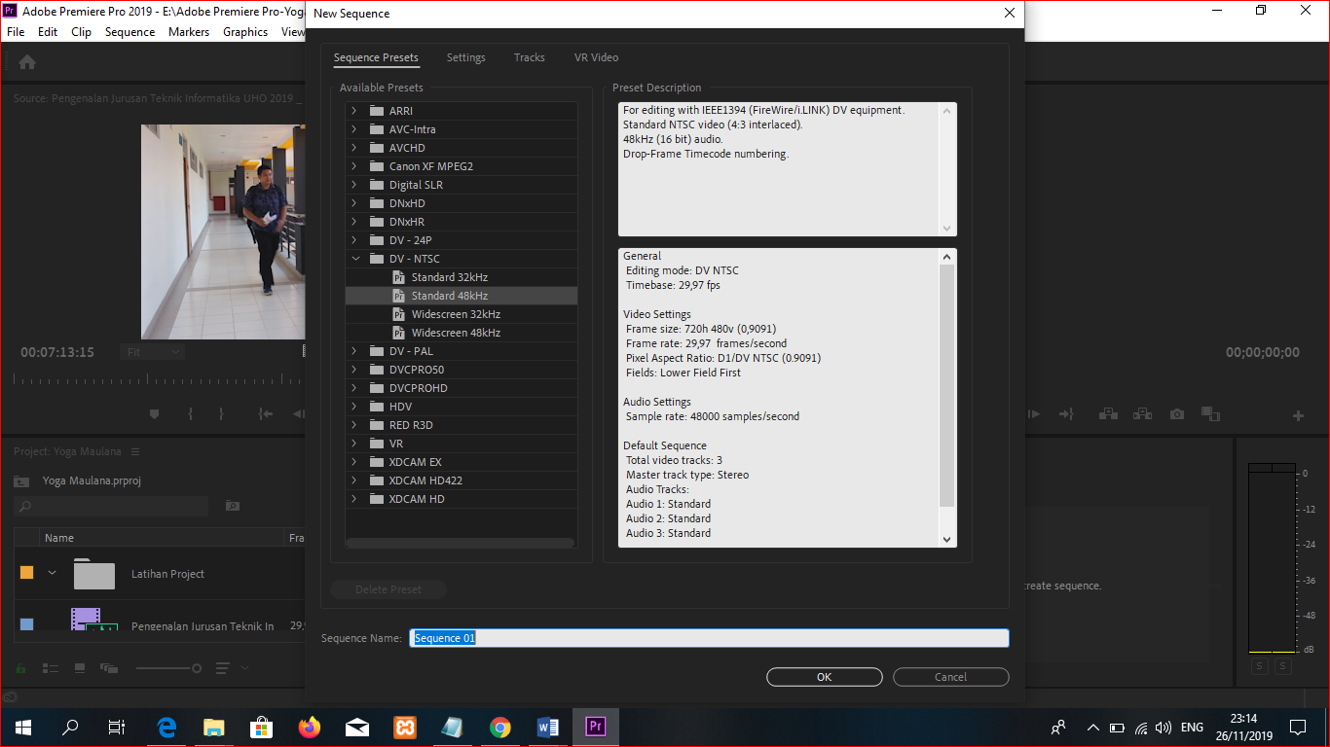

Gambar 3.17TampilanSequence

Jika ingin mensetting manual, bisa masuk ke bagian setting bagian bar atas,

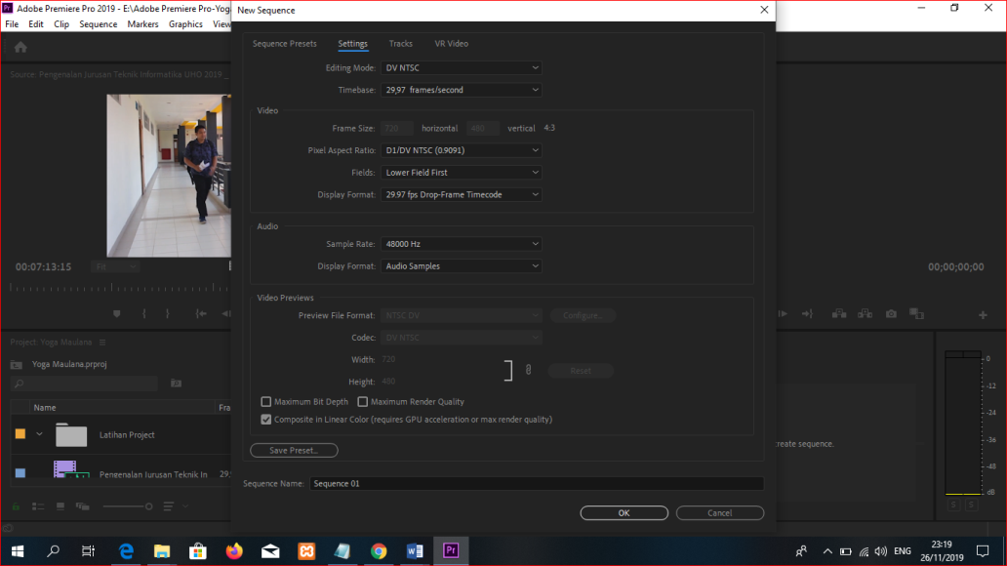

Gambar 3.18 Tampilan Settingsequence

Jangan lupa untuk mengatur nama sequence pada bagian bawah, jika telah selesai mengatur sequence klik tombol ok dibagian bawah.

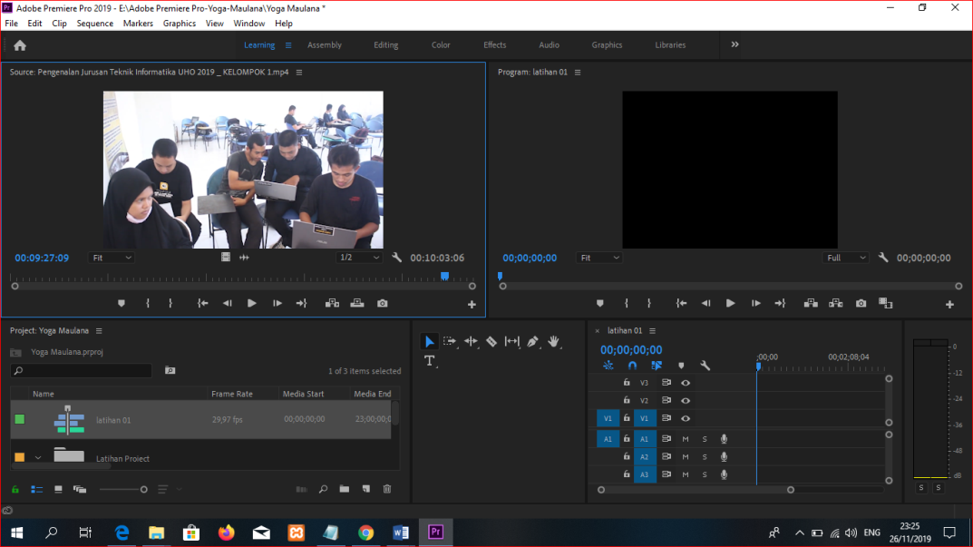

Gambar 3.19 Tampilan Layar kerja sequence

Untuk membuat sequence, drag (tahan dan geser) kemudian drop (lepas) satu atau lebih footage ke dalam Timeline panel.

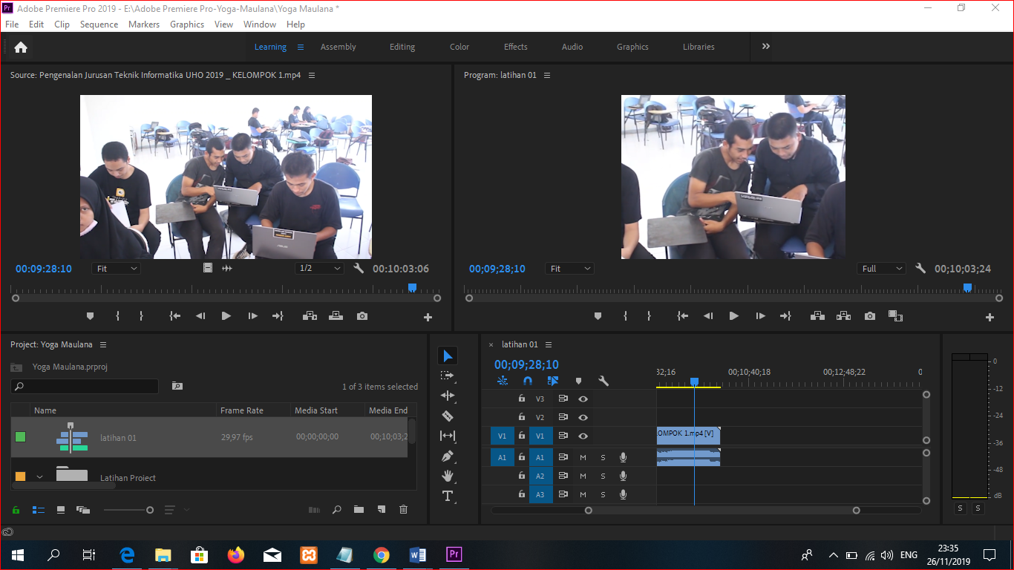

Gambar 3.20 Tampilan Timeline panel sequence

Untuk menghapus clip dari sequence, pilih clip yang ingin dihapus dan tekan delete. Kamu juga bisa menghapus clip menggunakan Shift+Delete, maka clip akan terhapus tanpa meninggalkan celah (ruang kosong) antar clip di sequence. Jadi Sequence itu sama artinya dengan sebuah wadah untuk video dan audio. Sequence merupakan sebuah file tersendiri pada panel Project.

1. Transition

Transisi merupakan perpindahan dari suatu tempat ke tempat lain, dalam pengeditan suatu video transisi merupakan perpindahan dari satu video ke video berikutnya. Setelah file dimasukkan ke dalam timeline, tampilan gambar yang kita lihat sangat kecil. Untuk memperbesar tampilannya Tahan alt + upscroll atau menggeser scroolbar bagian bawah timeline.

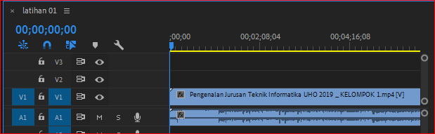

Gambar 3.21 Tampilan Transition

Sekarang kita akan mencoba untuk membuat sebuah Transition. Transisi ini berfungsi untuk membuat tiap perubahan video 1 dan 2 atau tiap perpindahan antara footage I dan footage II menjadi halus. Untuk membuka perintah transisi lihat pada tab effect, kemudai masuk ke folder video transition

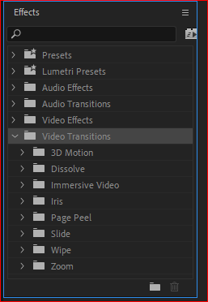

Gambar 3.22 Kemudian pilih Tab effect lalu masuk folder video transition

Didalam folder ini terdapat transition bawaan dari adobe system, disini kita akan menggunakan transition *dip to black*, letaknya video *transition > Dissolve > dip to Black.*

Untuk memasukkan mudah saja *drag transition dip to Black* dan *drop* di antara dua *footage* yang telah dimasukkan di timeline sebelumnya, maka pada timeline akan seperti ini

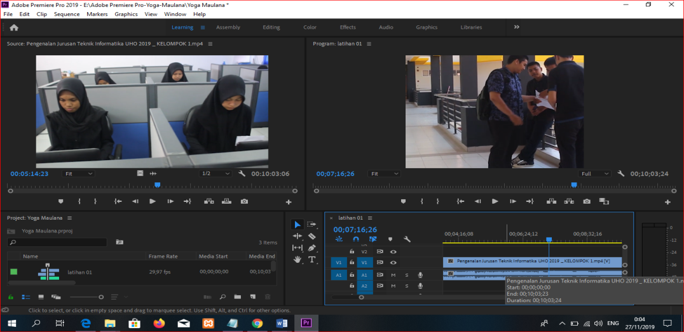

Gambar 3.23 Kemudian pilih *dip to black*

1. Seleksi Video

Hal pertama yang harus kita lakukan adalah klik 2 kali pada file yang berada di Project Window, lalu kita akan masuk kedalam Source Monitor( monitor sebelah kiri)

Source Monitor dapat digunakan untuk memotong gambar, yaitu dengan menentukan terlebih dahulu frame mana yang kan kita masukkan ke dalam Timeline.

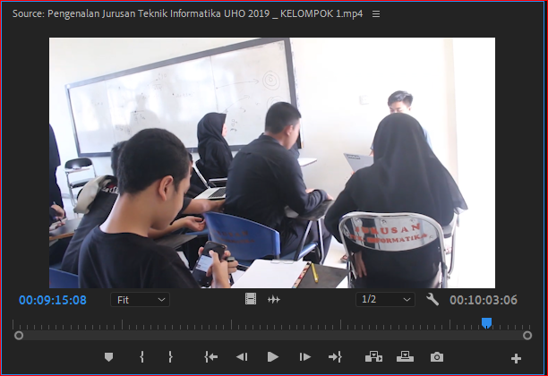

Gambar 3.24 Kemudian pilih Source monitor yang berada sebelah kiri

Setelah kita tentukan frame yang akan kita ambil lalu klik tombol “Set In Point( { )” kemudian tentukan sampai frame berikutnya lalu tekan tombol “Set Out Point( } )”. Kemudian drag dengan mengklik video pada source monitor dan drop ke timeline.

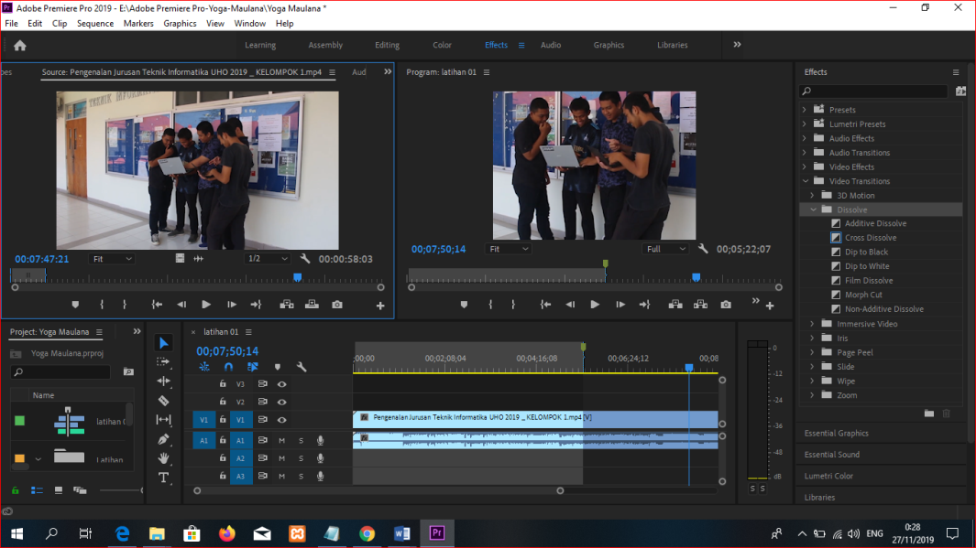

Gambar 3.25Kemudian klik tombol Set In Point lalu tekan tombol Set Out Point

1. Effect Warna (Color Grading)

Untuk memasukkan warna kita membutuhkan adjustment layer, dimana adjustment layer ini merukapan layer transparan yang menjadi wadah untuk menampung effect, untuk membuat adjustment layer perhatikan di projct window kemudia klik new item > adjustment layer

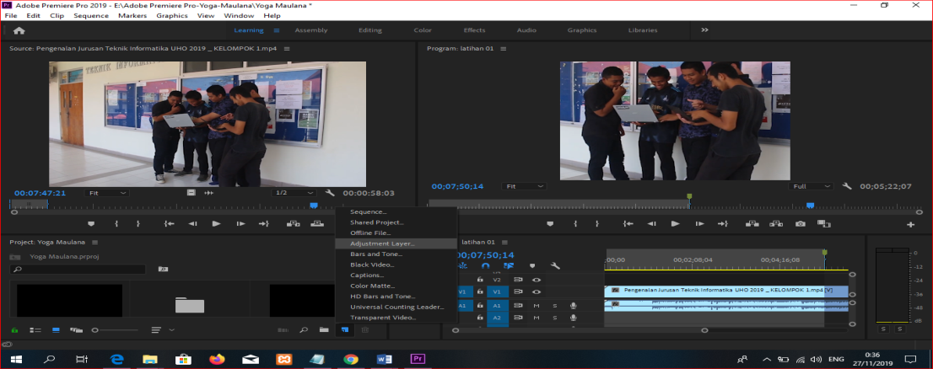

Gambar 3.26Kemudian kliknew item lalu tekan adjustment layer

Setting menggunakan default, kemudian klik OK

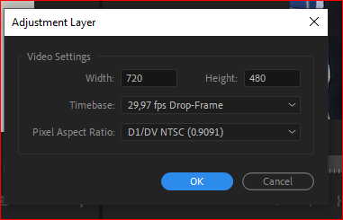

Gambar 3.27Kemudian klikOK

Kemudian masukkan adjustment layer ke dalam timeline seperti dengan cara sebelumnya yaitu drag and drop.

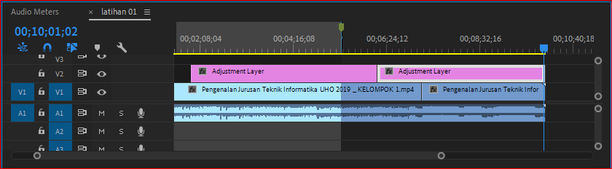

Gambar 3.28 Kemudian masukkan adjustment layer ke dalam timeline

Setelah itu, kembali ketujuan awal kita yaitu melakukan color grading, dengan memasukkan effect ke adjument layer. Perhatikan pada tab effect masuk ke Video Effects > Obsolete > RGB Curves atau bisa menggunakan kolom search dan ketikkan “RGB Curves”

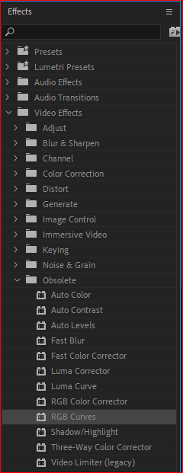

Gambar 3.29Kemudian pilih tab effect lalu tekan RGB Curves

Drag dan drop effect tersebut ke adjustment layer pada timeline.

Untuk mengontrol effect yang telah dimasukkan tadi, klik pada adjustment layer di timeline kemudian perhatikan pada effect control di pojok kiri atas.

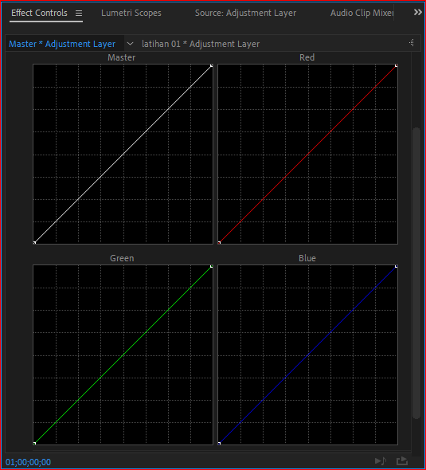

Gambar 3.30TampilanEffect controlpada adjustment layer

Pada bagian ini kita mensetting sendiri color pada video kita, disini setting sesuai pada gambar dibawah ini:

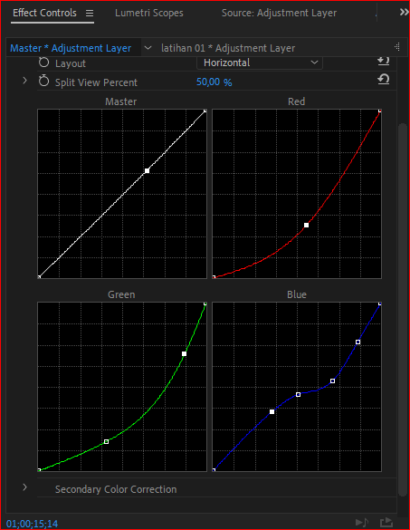

Gambar 3.31 TampilanEffect color

Maka color pada video akan berubah seperti ini

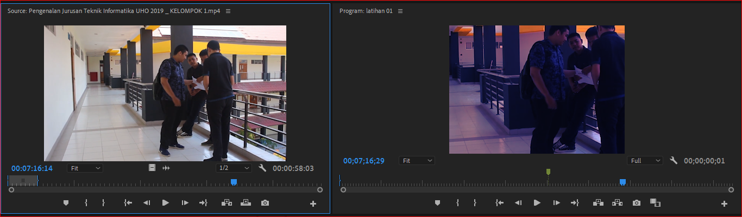

Gambar 3.32 TampilanEffect color pada video yang sudah di setting

1. Text

Untuk memasukkan teks pada video, perhatikan tools window kemudai pilih icon kemudian klik pada area monitor window, dan masukkan teks yang dinginkan

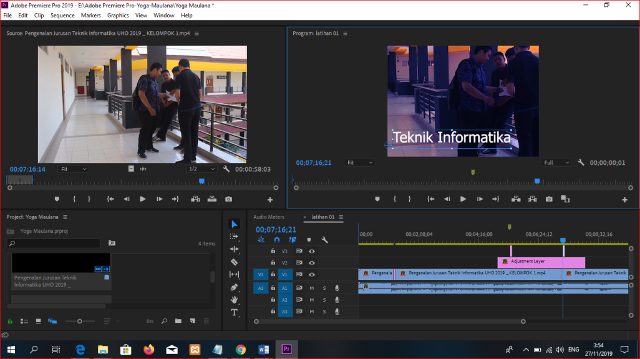

Gambar 3.33Tampilan Teks pada video

1. Image & Audio

Masukkan Gambar dan audio ke dalam timeline, caranya sama halnya dengan memasukkan video, hingga seperti dibawah ini

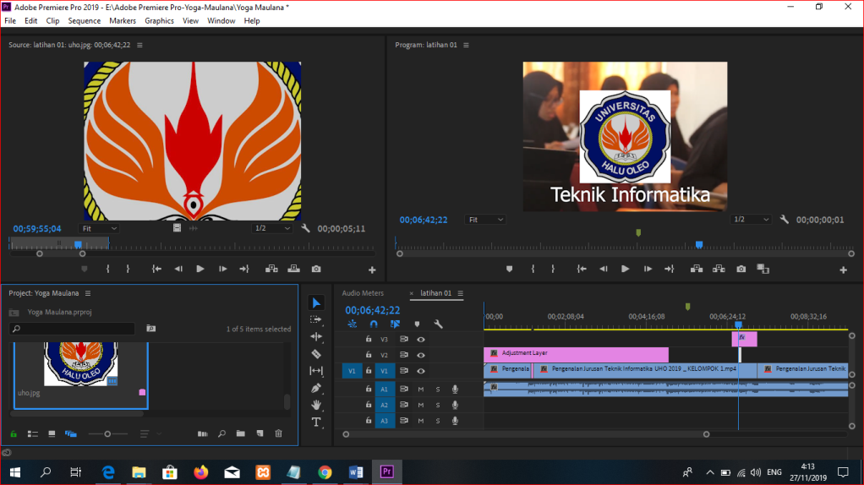

Gambar 3.34TampilanImage& Audio

1. Export Video

Pada sesi ini merupakan sesi terakhir dalam suatu pengeditam suatu video, sekarang kita meng-export hasil kerja kita yang terdapat dalam timeline windows. Untuk mengexport nya klik pada menu File> Export> Media Maka akan muncul dialog box seperti di bawah, dan video yang di export dengan format MP4.

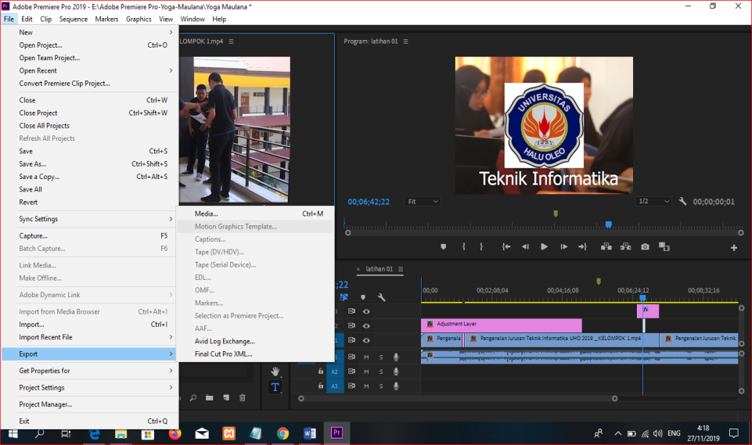

Gambar 3.35TampilanExport Video

Atur Setting seperti pada gambar, Klik Export, Setelah selesai lihatlah hasil editing anda.

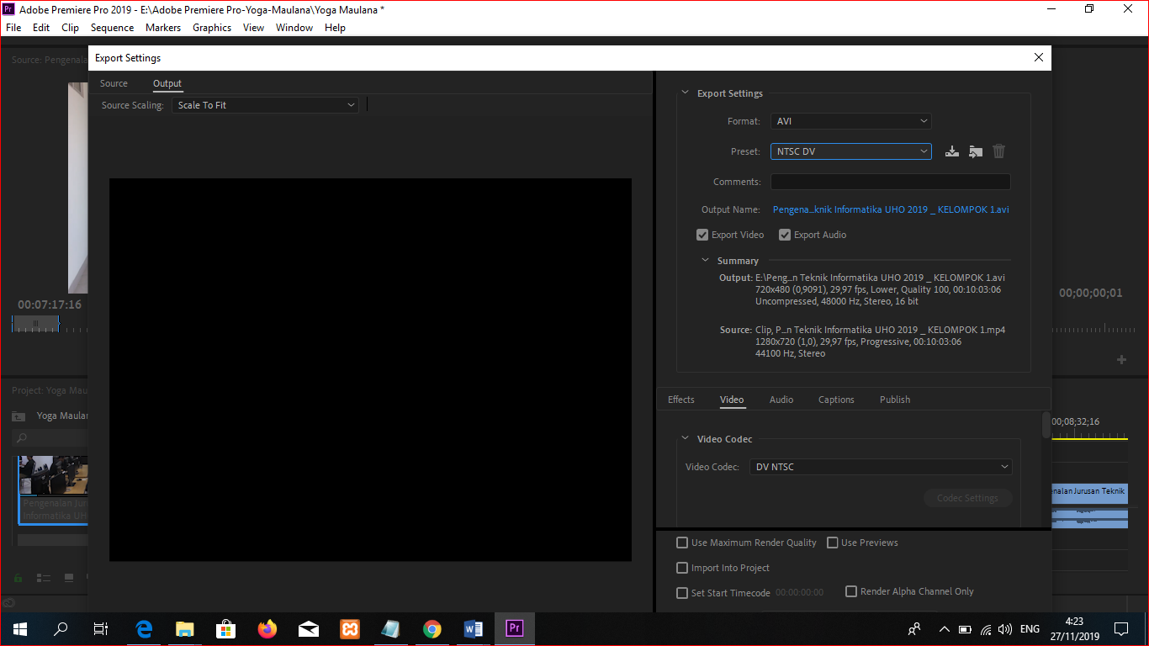

Gambar 3.36Kemudian klik Export, Setelah selesai lihatlah hasil editing anda.

**BAB IV**

**PENUTUP**

1. **Kesimpulan**

Editing video di bangun oleh beberapa elemen. Hasil dari sebuah editing tergantung pada bagimana elemen tersebut di gunakan, bagus tidaknya dan apakah video mengganggu atau tidak saat di tonton. Pada prinsipnya editing bukan hanya untuk mengedit video tapi bisa di gunakan untuk memotong video yg kurang menyenangkan. Ada beberapa metode editing video dan masing-masing metode ini mempunyai proses yang berbeda. Meski saat ini,metode non linear editing paling banyak di gunakan ,utamanya para editor professional dan baiknya untuk kita mempelajari berbagai metode editing video.

1. **Saran**

Pada saat pratikum asisten dosen menegaskan kembali kepada pratikan agar datang lebih awal pada saat pratikum di laksanakan dan sudah bersiap-untuk mengikuti pratikum ,supaya waktu pada saat pratikum lebih lama.

**DAFTAR PUSTAKA**

Abdul. 2019. Pengertian Editing. <https://kamerafoto.net/pengertian-editing/>. Diakses pada tanggal 18 November 2019 pukul 00.30 WITA.

Hermanto, Agus. 2017. Video Editing Sejarah Video Editing Istilah Video Editing dengan Komputer. <https://docplayer.info/32719367-Video-editing-sejarah-video-editing-istilah-editing-video-editing-dengan-komputer.html>. Diakses pada tanggal 18 November pukul 00.30 WITA

Ilham, Mughnifar. 2019. Pengertian Adobe Premiere Fitur-fitur dan Sejarahnya .<https://materibelajar.co.id/pengertian-adobe-premere/>. Diaksespadatanggal 19/11/2019 pukul 10.30 WITA.

Listiorini .2019. 15 Aplikasi Edit Video Terbaik untuk PC dan Laptop. <https://carisinyal.com/aplikasi-edit-video-untuk-pc/>. Diakses pad atanggal 19/11/2019 pukul 10.25 WITA.

Tahir iqbal 2019. Modul pratikum multi media (editing video) <https://web.facebook.com/download/preview/2807003016016495>. Diakses pada tanggal 25 November 2019 pukul 00.00 WITA

**LAMPIRAN**

